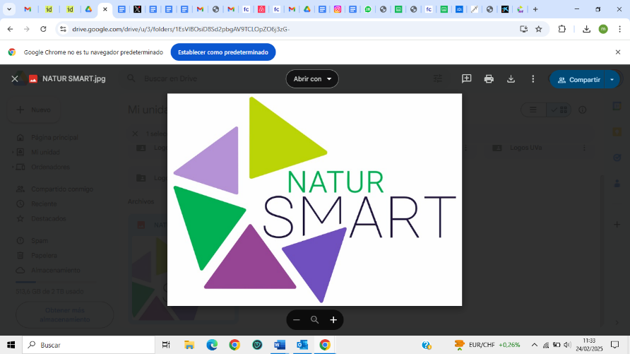

NOTA DE PRENSA

**En el marco del proyecto NaturSmart**

**Motilla del Palancar será la sede de una jornada formativa de impulso al medio rural y emprendimiento con enfoque de género**

* ***Únete y trabaja por tu pueblo* es el título de la jornada cuyo objetivo es la creación de redes de tejido asociativo y la puesta en marcha de proyectos de empleo y emprendimiento en el mundo rural con enfoque de género**
* **En el marco de la ponencia se presentará Al (i) DEA, una herramienta digital para comercializar productos y servicios forestales**
* **Los ponentes darán asesoramiento personalizado a empresas, personas y asociaciones interesadas en fortalecer y/o generar nuevas iniciativas colectivas**
* **Inscripción https://forms.office.com/pages/responsepage.aspx?id=3x8qX1W330CNI1yNGUVTdUc-g3WESDRLkXj5_QyKY1hUNjhWMzVLRzI4TjUzQ1BIT01LQjJXWEdGRy4u&origin=QRCode&route=shorturl**

**Motilla del Palancar, 25 de junio de 2025**. Bajo el título UNETE Y TRABAJA POR TU PUEBLO, el proyecto **NaturSmart**, coordinado por COSE, la **Confederación de Organizaciones de Selvicultores de España**, con la colaboración de la **Fundación Agroecosistema**, **la Universidad de Valladolid** y **Fafcyle,** pondrá en marcha en el Hotel Setos en Motilla del Palancar (Cuenca) una jornada el próximo día 25 de junio. El objetivo de la jornada será fortalecer el medio rural, promover el asociacionismo y fomentar el empleo y el emprendimiento en la región con enfoque de género. La actividad, que se desarrollará de 10:30 a 14:30, contará con una serie de ponencias, talleres y espacios de networking dirigidos a asociaciones, empresas y particulares interesados en impulsar iniciativas colectivas y personales. En el marco de la jornada se presentará AL(I)DEA, una herramienta digital para comercializar productos y servicios forestales. Los ponentes darán asesoramiento personalizado a empresas, personas y asociaciones interesadas en fortalecer y/o generar nuevas iniciativas colectivas.

La mañana comenzará con una charla de **Fátima Cruz Souza** sobre el asociacionismo y el empoderamiento en el medio rural, seguida por una intervención de **Gerónimo Sánchez Bendala** sobre la mejora del empleo, el emprendimiento y la inserción laboral. Posteriormente, **Susana Vélez** abordará la dinamización del sector agroforestal, presentando la herramienta AL(I)DEA para la comercialización de productos y servicios forestales.

Tras una pausa para café, la jornada continuará con sesiones paralelas: un taller enfocado en el emprendimiento y la inserción laboral, y otro dedicado al tejido asociativo, iniciativas singulares y buenas prácticas en la comarca, talleres interactivos adaptados a las necesidades de los asistentes, orientados a el desarrollo de ideas para emprender, mejorar la situación laboral o impulsar proyectos personales.

**Ponentes de la jornada**

**Gerónimo Sánchez Bendala** Experto en emprendimiento e inserción laboral con más de 20 años de experiencia. Ha contribuido al éxito de proyectos rurales y digitales. Ponente en los cursos de emprendimiento de la Red PAC del Ministerio de Agricultura y dirige numerosas iniciativas al respecto.

**Fátima Cruz Souza** Dra. En psicología social, profesora del departamento de psicología e investigadora del Instituto de Investigación en Gestión Forestal Sostenible de la Universidad de Valladolid. Coordinadora GIR Análisis e Investigación Psicolocial, es especialista en desarrollo rural e intervención socio comunitaria.

**Susana Vélez** Consultora Senior con más de 20 años de experiencia en planificación del desarrollo local sostenible, en el diseño e implementación de sistemas de información territorial apoyados en herramienta SIG y en evaluación de políticas públicas. Actualmente trabaja en FAFCYLE realizando el diseño, formulación y ejecución de proyectos regionales, nacionales y europeos vinculados al sector forestal.

**El proyecto NaturSmart**

**El proyecto NaturSmart, subvencionado por la Fundación Biodiversidad, fomenta la bioeconomía rural desde una perspectiva de género mediante la creación y aplicación de un modelo de gestión integral, sostenible y específico de los sistemas agroforestales, que toma como eje de actuación el asociacionismo, la vinculación de los titulares agroforestales con su territorio y la activación de las oportunidades de empleo verde, priorizando a las mujeres.**Los resultados se traducirán en un incremento de la biodiversidad y la resistencia de los sistemas agroforestales frente a incendios forestales, plagas u otros desastres naturales, y a la larga, en el mantenimiento de la población.

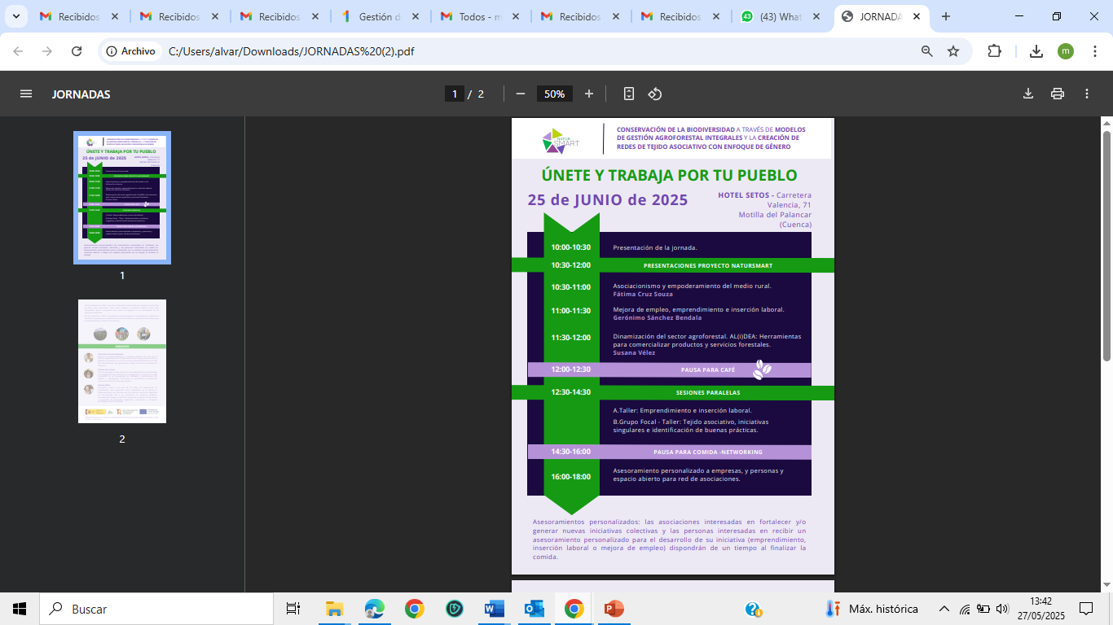

**María Grijelmo**

Coordinadora de Comunicación de NATURSMART y COSE

608193048

[mariagrijelmogarcia@gmail.com](mailto:mariagrijelmogarcia@gmail.com)

[WWW.NATURSMART.ORG](http://WWW.NATURSMART.ORG)